Сделал Корректировку Реализации.
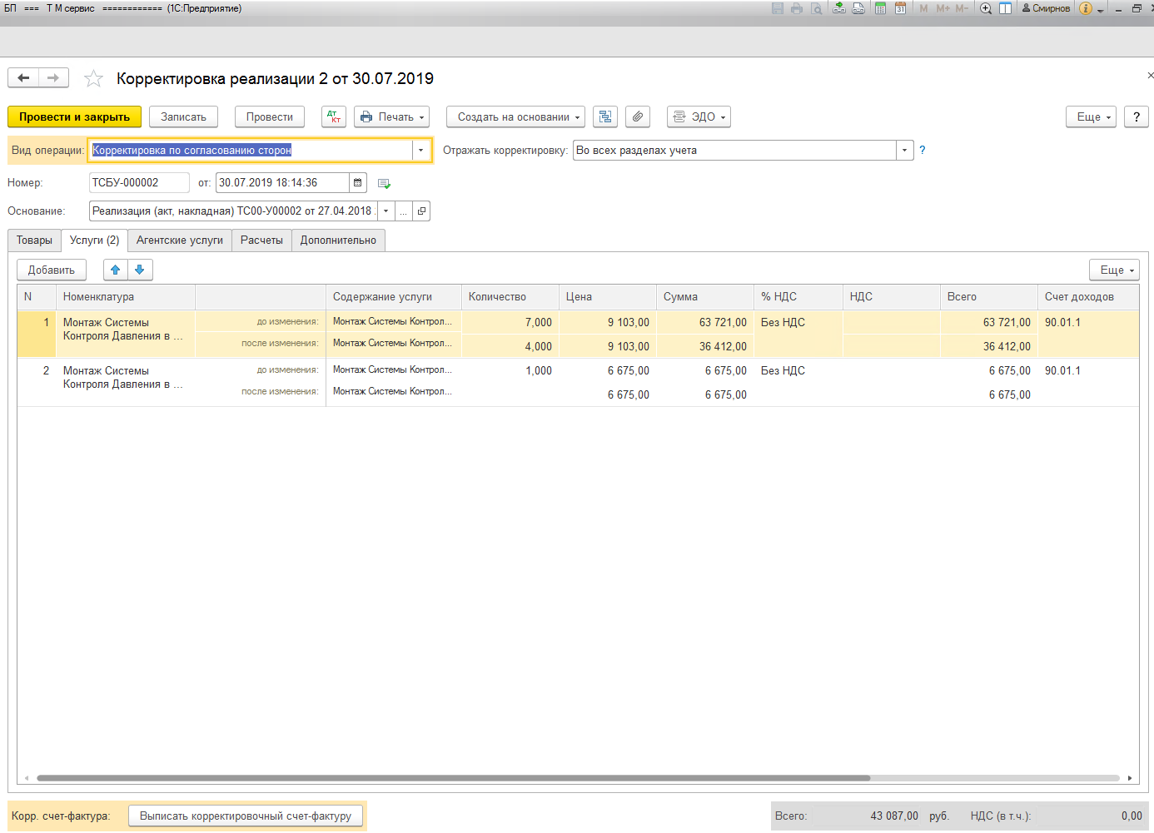
Смотрю проводки:
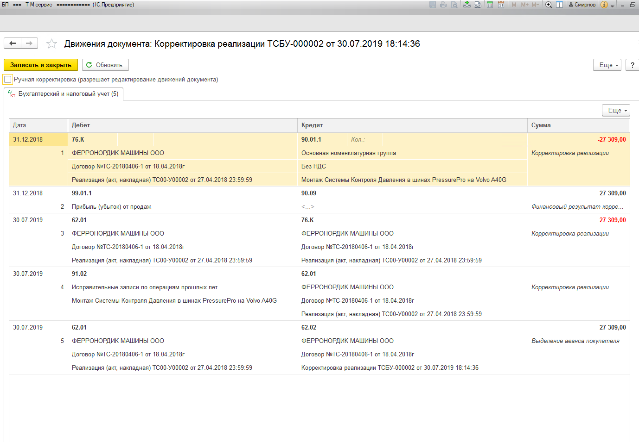 Не устраивает:
- Проводки 31.12.2018 – некорректно, т.к. БО за 2018 уже сдана.
- Проводка № 4 – зачем? (суммы нет)
- Ручную корректировку делать не хочется, но наверно правильно было бы сделать так:
  - Все даты перебить на 30.07.2019
  - Проводку № 4 – удалить.
  - Д62.01 к76.К сумма (-) 27309-00
  - Д62.01 к62.02 сумма (+) 27309-00
  - Д91.02 к76.К сумма (+) 27309-00

